/20  +0.5 sur la feuille | Contrôle N°1 de Physique chimie  1AC 1ere semestre  PR : ENNAJMI NOUR-EDDINE | Classe ............................  N°............................ | Nom et Prénom

EX 1 (7.5 pts)
- Répondez par « Vrai » ou « faux » :  - La terre est recouverte à plus de 70% d’eau ; ………………………..…………..……..  - Les nuages provient de l’évaporation des eaux de la surface de la terre ; ………………………..…………..……..  - Un gaz ne peut pas être saisi avec les doigts ; ………………………..…………..……..  - la masse d’un solide change en changeant sa forme ; ………………………..…………..……..  - Compléter les phrases suivantes :  - La surface libre d’un liquide est ………………………………..…………..……………..…..……..…….... et …………………………………..……..……………..……..……..…….... .  - Les…………….... Ont une forme propre , mais les solides ……………….... ; prennent la forme du récipient qui les contient.  - Dessiner pour chaque cas la surface libre de l’eau :  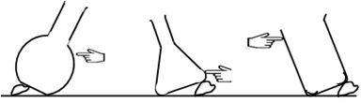  - Placer sur les flèches les mots qui correspondent au changement d’état physique :  .........................................................  .........................................................  Etat liquide  Etat solide | 2  2  1.5  2
EX 2 (8 pts)
- On réalise l’expérience suivante :  - Donner le nom de l’instrument qui Contient le liquide : ............................................... ...... ...................................  - Sélectionnez le vrai mode de lecture A, B ou C : .................................................  - Indiquer le volume d’une petite graduation :.......................................................  - Déterminer le volume du liquide : V₁=.................................................  - Déterminer le volume du liquide et du solide : V₂=...........................................  - Déduire le volume du solide :  V=.......................................................................................................................................................................................  - 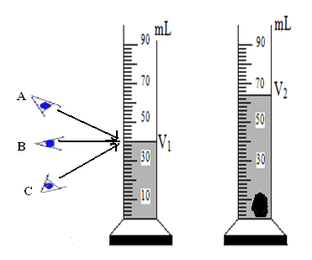On utilise une balance à deux plateaux pour effectuer les deux pesées suivantes :  - Quelle est la masse du récipient vide? m₁=......................................................................................................  - Quelle est la masse du récipient et du liquide? m₂=..............................................................................  - Déterminez la masse du liquide :  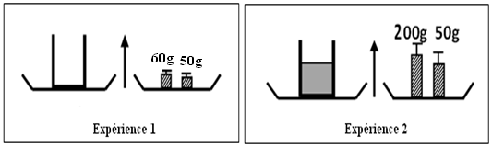 m=.................................................................................................................. | 0.5  0.5  1  1  1  1  1  1  1
EX 3 (4 pts)
On met un cube lourd de 2cm de côté dans un récipient  gradué contient 40mL d’eau.  - Calculer le volume de ce cube.  - Quel sera la graduation correspondante au niveau de l’eau ?  Bonne chance | 2  2

